LENGUAJE:  Viene la primavera  - Introduzca que es la primavera y los cambios que ocurren en el medio ambiente como la temperatura, la vegetación y los animales  - Lea algún libro sobre la primavera  - Dibuje un mapa de burbujas para escribir el vocabulario relacionado con la primavera.  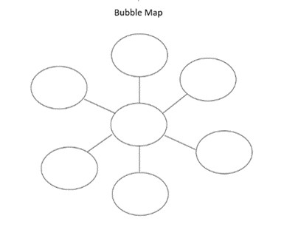  Mapa de burbujas creado por el Departamento de Currículo de HISD con Microsoft Word  Recursos de lenguaje  Libros sobre la primavera en https://clever.com/  ¿Necesita ayuda para entrar a esta página? Presione este enlace y siga las instrucciones:  https://drive.google.com/a/houstonisd.org/file/d/1oOBsg_bQ00ieQrjykggtp7JjIrsqMcw/view?usp=sharing  Extensión: Repasar el nombre y sonido de las letras del alfabeto.  https://www.youtube.com/watch?v=uTchNOefLG4  https://www.youtube.com/watch?v=n3AmHfeRsEg  Si no puede ver los videos, usted puede usar los recursos que eh enviado a casa anteriormente o también puede escribir las letras en una hoja. | MATEMATICAS:  Canción sobre la primavera  - Introduzca poemas y canciones sobre la primavera  - Use manipulativos para contar hasta el número 5, mientras canta la canción  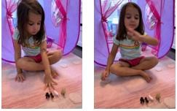  Foto de la actividad de la primavera con permiso de Ms. Coronado tomada con iPhone  Tome un video de su hijo/a haciendo la actividad y compártala por Seesaw.  Recursos de matemáticas  Canciones para cantar:  Contando Flores  https://www.youtube.com/watch?v=HsfJ95BHeWY  Las cinco ranitas  https://www.youtube.com/watch?v=6wM0AIb3BTE  https://www.youtube.com/watch?v=ziGG_L9C12o  Los cinco patitos:  https://www.youtube.com/watch?v=pZw9veQ76fo  Extensión: Imagine Math trabajar por 20 minutos. http://math.imaginelearning.com  Si no tiene acceso al programa los estudiantes pueden contar del 1-35 y escribir los números. | CIENCIAS:  El ciclo de vida de la planta  - Introduzca el ciclo de vida de la planta  - Lea un libro acerca del ciclo de vida de la planta  - Dibuje el ciclo de vida de la planta con su hijo  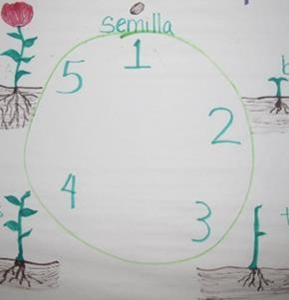  Foto del ciclo de vida de la planta por Ms. Castruita tomada con la cámara de un  iPhone por el Departamento de Currículo de HISD  Recursos de lenguaje  - libros sobre el ciclo de la planta en https://clever.com/  ¿Necesita ayuda para entrar a esta página? Presione este enlace y siga las instrucciones:  https://drive.google.com/a/houstonisd.org/file/d/1oOBsg_bQ00ieQrjykggtp7JjIrsqMcw/view?usp=sharing  -marcadores  Tome una foto del ciclo de vida de la planta de su hijo/a y compártala por Seesaw.
LENGUAJE:  Planta una semilla  - Pídale al niño que plante cualquier tipo de semilla que tenga disponible en casa en un contenedor o bolsa plástica  - pídale que escriba en papel o en su diario de ciencias como la semilla va creciendo  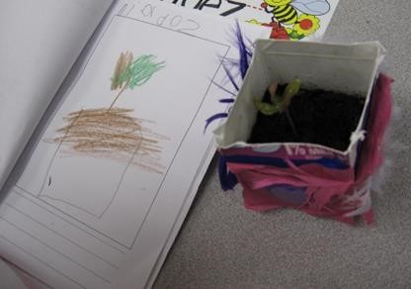  Foto de la actividad plantando una semilla con permiso de  Ms. Castruita tomada con iPhone  Recursos de lenguaje  - bolsa de papel o contenedor  - papel para crear tu cuaderno de ciencia  - creyones o marcadores  - tierra del patio  - semilla de cualquier tipo  Tome fotos de los dibujos de su hijo/a de como la planta va creciendo y compártala por Seesaw.  Extensión: Repasar el nombre y sonido de las letras del alfabeto.  https://www.youtube.com/watch?v=uTchNOefLG4  https://www.youtube.com/watch?v=n3AmHfeRsEg  Si no puede ver los videos, usted puede usar los recursos que eh enviado a casa anteriormente o también puede escribir las letras en una hoja. | MATEMATICAS:  Contando flores  - Explíquele al niño que van a jugar un juego de matemáticas  - Tire un dado o utilice tarjetas con puntos para contar el número de flores que va a colocar en el  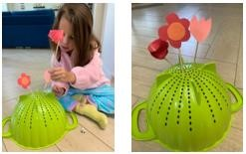  Foto de la actividadd contando flores con permiso de Ms. Coronado tomando con IPhone.  Preguntas para los niños:  - ¿Cuántas flores hay en total?  Recursos de matemáticas  - un dado o las tarjetas de puntos  - flores plásticas o reales del patio de su casa  - un colador  Extensión: Imagine Math trabajar por 20 minutos.  http://math.imaginelearning.com  Si no tiene acceso al programa los estudiantes pueden contar del 1-35. | SEL:  ¡Todo sobre mi!  - Busca tus creyones/marcadores y una hoja de papel  - Contesta las siguientes preguntas  -Este soy yo (haz un dibujo de ti mismo)  -Me llamo______  -Tengo ____ años  -Vivo en ______  -Mi color favorito es _____  -Mi comida favorita es _____  -MI animal favorito es _______  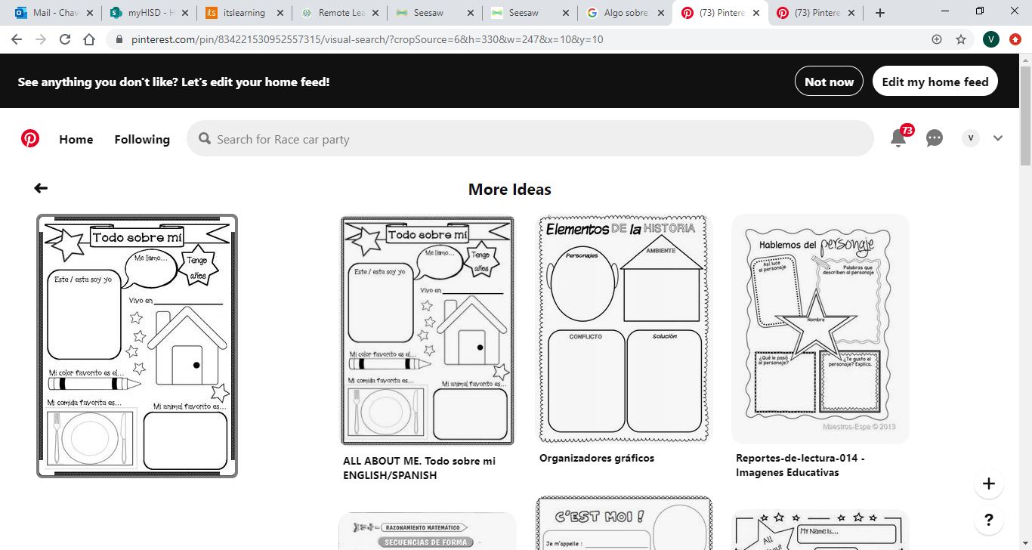  ¡Tome una foto de la actividad Todo sobre mi! de su hijo/a y compártala por Seesaw.
LENGUAJE:  Pon tu cara en una flor  - Use una foto de su hijo  - Cree una flor con papel cartulina y creyones  - Pida a su niño que coloque las partes de una flor  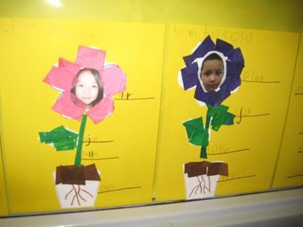  Foto de la actividad de pon tu cara en una flor con permiso de Ms. Castruita  Recursos de lenguaje  - foto de su hijo  - papel cartulina  - marcadores/creyones  Tome una foto del dibujo de la actividad de su hijo/a y compártala por Seesaw.  Extensión: Repasar el nombre y sonido de las letras del alfabeto.  https://www.youtube.com/watch?v=uTchNOefLG4  https://www.youtube.com/watch?v=n3AmHfeRsEg  Si no puede ver los videos, usted puede usar los recursos que eh enviado a casa anteriormente o también puede escribir las letras en una hoja. | MATEMATICAS:  Las cinco ranitas pecosas  - Dibuje 5 fotos de una flor de nenúfar con los números del 1 al 5  - Dibuje 5 fotos de ranitas con el número de pecas en la espalda empezando por el 1 hasta a el número 5  - Empareje la flor de nenúfar con el número de las pecas que tiene la ranita  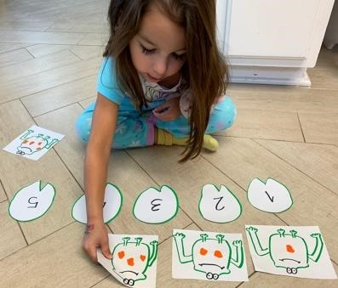  Foto de la actividad de las cinco ranitas con permiso de Ms Coronado  Preguntas para los niños:  - ¿Qué estrategia uso para hallar cuantas pecas hay en cada ranita?  - ¿Cuántos ranitas tiene en total?  Recursos de matemáticas  - hojas de papel  - creyones o marcadores  - tijeras  Tome un video de su hijo/a haciendo la actividad y compártala por Seesaw.  Extensión: Imagine Math trabajar por 20 minutos.  http://math.imaginelearning.com  Si no tiene acceso al programa los estudiantes pueden contar del 1-35. | ESTUDIOS SOCIALES:  Amigos  - Platique con su hijo/a de que es tener amigos, como podemos ser buenos amigos, que hacen los amigos  - Si tiene un libro de amigos lo pueden leer  - Haz un dibujo de ti siendo un buen amigo  - Debajo de tu dibujo escucha los sonidos y escribelo  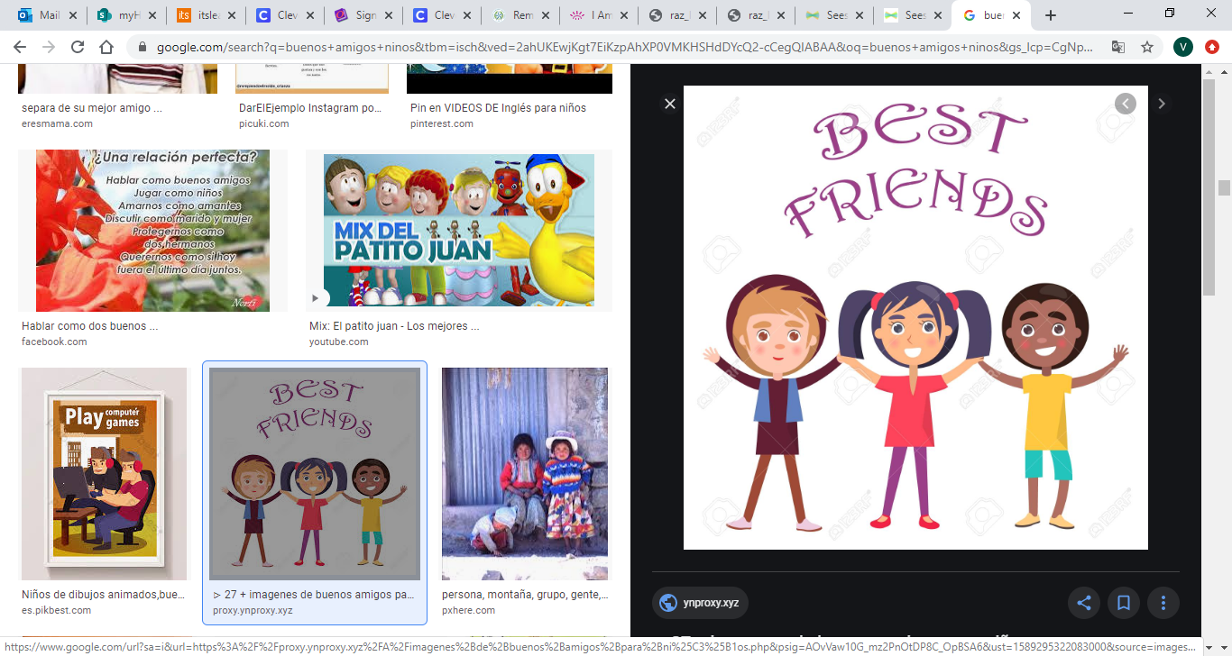  Tome una foto del dibujo de su hijo/a y compártala por Seesaw.

Proyecto semanal: “Mi Diario del abecedario |  |  | Social Studies
Está semana empezaremos un nuevo diario. ¡Este diario será del abecedario! Buscaras en tu casa objectos que su nombre comience con la letra del día. Después los vas a dibujar en tu diario y escucharas los sonidos en el nombre de los objectos e intentaras escribir su nombre abajo del dibujo.  Lunes: Busca objectos en tu casa que comienzan con la letra Ñ. Después dibújalos en tu diario y trata de escuchar los sonidos en su nombre y trata de escribirlos.  Martes: Busca objectos en tu casa que comienzan con la letra O. Después dibújalos en tu diario y trata de escuchar los sonidos en su nombre y trata de escribirlos.  Miércoles: Busca objectos en tu casa que comienzan con la letra P. Después dibújalos en tu diario y trata de escuchar los sonidos en su nombre y trata de escribirlos.  Jueves: Busca objectos en tu casa que comienzan con la letra Q. Después dibújalos en tu diario y trata de escuchar los sonidos en su nombre y trata de escribirlos.  Viernes: Repasa las todas las letras A-Q en tu diario. Y habla de los objetos que comienzan con cada letra y del sonido que cada letra hace. | Dibuja una imagen  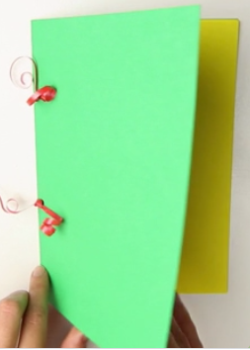  Mi diario del abecedario  Por: _____________

